Medieninformation

Advent im Akzent

Auch heuer bieten wir unserem Publikum wieder die Möglichkeit dem vorweihnachtlichen Stress zu entfliehen und sich an sechs Dezemberabenden von unseren Publikumslieblingen und ihren verschiedensten Interpretationen der „schönsten Zeit des Jahres“ inspirieren zu lassen.

Das Lachen kommt bei Heinz Marecek und seinem Programm „Ein Fest des Lachens“ schon mal nicht zu kurz. Man kann Weihnachten besinnlich und andächtig beschreiben, man kann aber auch von Weihnachtsfesten erzählen, die irgendwie aus dem Ruder gelaufen sind. Und wenn Leute wie Loriot, Friedrich Torberg, Hugo Wiener u.v.a. das tun ist ein Angriff auf die Lachmuskeln vorprogrammiert.

In „The Tiger Lillies‘ Christmas Carol: A Victorian Gutter” präsentieren die Dark Cabaret Pioniere eine düstere, musikalische Interpretation von Charles Dickens‘ Klassiker. Das Trio zerlegt und baut die Geschichte, die jeder kennt, wieder zusammen, um das Licht auf die Armut und Verdorbenheit zu leuchten, welche auf den kalten Straßen Londons offen liegt.

Ein besinnungslos - humorvoll - literarisch musikalischer Abend erwartet Sie mit Erwin Steinhauer, Georg Graf, Peter Rosmanith und dem Programm „Jingle Bells - Die unheiligen Könige“. Fragen wie: Welchen Beruf hatte Jesus? Oder wo liegen die Gebeine der hl. drei Könige? Werden an diesem Abend weder vom hl. Peter, noch vom hl. Schurl, noch vom hl. Erwin beantwortet, aber ... wenn Sie Weihnachtsmuffel sind, wenn Sie sich grad zu Weihnachten denken: "eigentlich bin ich doch kein Familienmensch!", wenn Sie allergisch auf Weihnachts- und Adventmärkte reagieren, Punschstandeln zum Kotzen finden, spätestens Mitte Dezember von unglaublichem Fernweh erfüllt werden, dann sind sie an diesem Abend genau richtig.
Alle Jahre wieder verschlägt es Kugel und Keks in der Weihnachtszeit auf die Erde, um dem Weihnachtsmann bei seinen Vorbereitungen zu helfen. Doch heuer ist alles anders! Kugel und Keks machen Urlaub. Keine Geschenkeberge, kein Backinferno und keine gestressten Menschenmassen - nur Sonne, Strand und Meer. Viele männliche Leckerlis und pure Entspannung. Das perfekte Glück ... wäre da nicht Rita Rammler ... Kurz vor Weihnachten starten die Kernölamazonen mit ihrem Programm „Kugel & Keks 2 – Wer ist Rita Rammler“ nochmal einen Angriff auf ihre Lachmuskeln. Damit steht einer entspannten Weihnachtszeit nichts mehr im Weg
2.12.2023 | 19.30 Uhr
17.12.2023 | 11.00 Uhr
Ein Fest des Lachens - Heinz Marecek
7. & 8.12.2023 | 19.30 Uhr
Christmas Carol: A Victorian Gutter - The Tiger Lillies
15.12.2023 | 19.30 Uhr
Jingle Bells – Die unheiligen Könige -Erwin Steinhauer mit Georg Graf und Peter Rosmanith

21.12.2023 | 19.30 Uhr
Kugel & Keks 2 - Wer ist Rita Rammler? - Kernölamazonen

Kartenvorverkauf: 1040 Wien, Argentinierstraße 37
von Montag bis Samstag von 13.00 bis 18.00 Uhr
Karten Hotline: 01/501 65/13306
www.akzent.at

Pressefotos in 300dpi und –texte für Ihre Ankündigung stehen auf unserer Website www.akzent.at in unserem Pressebereich zur Verfügung.

Heinz Marecek
Ein Fest des Lachens


Sicher kann man Weihnachten auch besinnlich und andächtig beschreiben. Man kann aber auch von Weihnachtsfesten erzählen, die irgendwie aus dem Ruder gelaufen sind. Und wenn Leute wie Loriot, Herbert Rosendorfer, Friedrich Torberg, Werner Schneyder, Hugo Wiener, Robert Gernhardt, Alfred Polgar und andere Großmeister des Humors zu Worte kommen – an diesem Abend tun sie es – und Heinz Marecek sie präsentiert, kann man davon ausgehen, dass das Lachen garantiert nicht zu kurz kommt.

Termin: 2.12.2023, 19.30 Uhr
17.12.2023, 11.00 Uhr

Preise: Euro 40,-/35,-/30,-/25,-

The Tiger Lillies
Christmas Carol: A Victorian Gutter

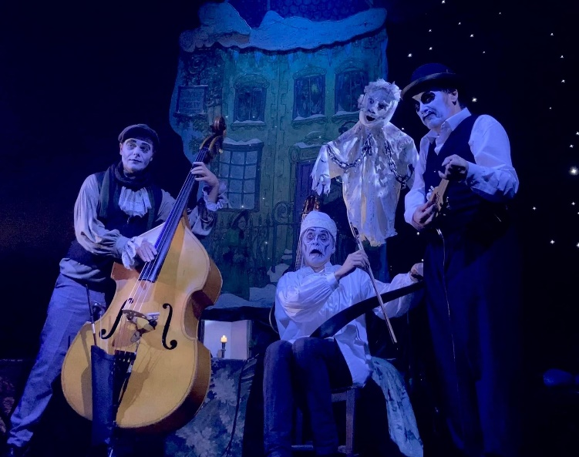
In „The Tiger Lillies‘ Christmas Carol: A Victorian Gutter” präsentieren die Dark Cabaret Pioniere eine düstere, musikalische Interpretation von Charles Dickens‘ Klassiker. Das Trio zerlegt und baut die Geschichte, die jeder kennt, wieder zusammen, um das Licht auf die Armut und Verdorbenheit zu leuchten, welche auf den kalten Straßen Londons offen liegt. Die Show hatte am Southbank Centre in London zu Weihnachten 2021 seine Premiere und wurde auf breiter Ebene gefeiert.
Die Welt der Tiger Lillies ist dunkel, eigentümlich und abwechslungsreich, ausgestattet mit Momenten tiefer Traurigkeit, grausamen schwarzen Humors und ungemeiner Schönheit.
Ihre Songs behandeln alle dunklen Aspekte des Lebens, von Prostitution und Drogenabhängigkeit zu Gewalt und Verzweiflung. Die Musik ist eine Mischung aus Berliner Cabaret der Zwischenkriegszeit, anarchistischer Oper und Gypsy Music. Zum Teil Grand Guignol, schäbiges Vaudeville und düsterem Cabaret. Die Tiger Lillies hören nie auf zu schockieren, zu überraschen und dabei zu unterhalten.

The Tiger Lillies:
Martyn Jacques - Narration, vocals, accordion, piano, ukulele
Adrian Stout - Scrooge, double bass, musical saw, theremin, guitar, vocals
Budi Butenop - percussion, vocals

Termin: 7. & 8. 12. 2023
Beginn: 19:30 Uhr
Preise: Euro 44,-/38,-

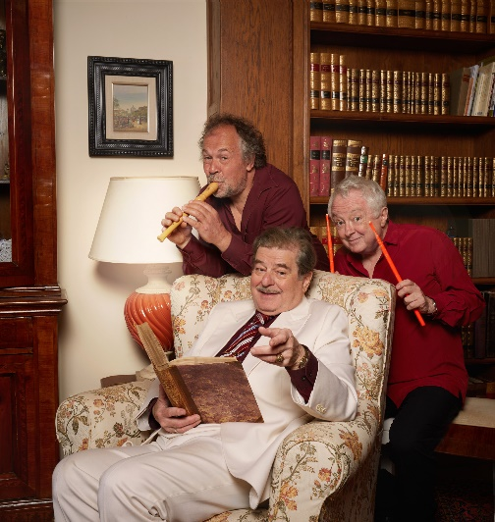
Jingle Bells – Die unheiligen Könige
Erwin Steinhauer mit Georg Graf und Peter Rosmanith
Ein besinnungslos - humorvoll - literarisch musikalischer Abend

Fragen wie: Welchen Beruf hatte Jesus? Oder wo liegen die Gebeine der hl. drei Könige? Werden an diesem Abend weder vom hl. Peter, noch vom hl. Schurl, noch vom hl. Erwin beantwortet, aber ... wenn Sie Weihnachtsmuffel sind, wenn Sie sich grad zu Weihnachten denken: "eigentlich bin ich doch kein Familienmensch!", wenn Sie allergisch auf Weihnachts- und Adventmärkte reagieren, Punschstandeln zum Kotzen finden, spätestens Mitte Dezember von unglaublichem Fernweh erfüllt werden, dann besuchen Sie unsere Vorstellung. „Wir lindern den Schmerz, wir schenken euch uns, wir singen nicht …“. Erwin Steinhauer liest Texte von Daniel Glattauer, Friedrich Torberg, Groucho Marx, Gerhard Polt, Helmut Qualtinger u.a. Georg Graf und Peter Rosmanith schmücken die Geschichten mit musikalischem Tand aus aller Welt. Mehr sei nicht verraten - lassen sie sich beim Geschenke auspacken überraschen. Ihr Kinderlein kommt ... nicht, schickt nur die Eltern! Die unheiligen Könige!

Erwin Steinhauer- Stimme
Georg Graf -Blasinstrumente
Peter Rosmanith -Perkussion, Hang

Termin: 15.12.2023
Beginn: 19:30 Uhr
Preise: Euro 39,-/35,-/31,-/27,-

Kugel & Keks 2 - Wer ist Rita Rammler?
Kernölamazonen
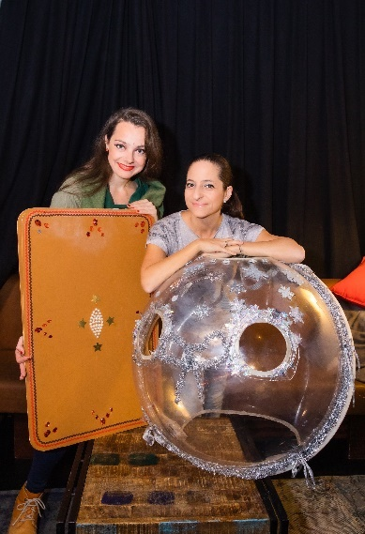
Die griechisch-wienerische Caroline Athanasiadis und die steirische Gudrun Nikodem-Eichenhardt, sind gemeinsam die Kernölamazonen. Mit dem Pianisten Matthias Ellinger bespaßen die beiden Kabarettistinnen seit vielen Jahren das Publikum. Mit ihren musikalischen Einlagen, dem Charme und dem Mut über sich zu lachen, zeigen Caro & Gudrun, dass Humor auch Frauensache ist. Nur zur Winterzeit gibt es das besondere Weihnachtsstück der Kernölamazonen „Kugel & Keks 2 – Wer ist Rita Rammler?“.
Alle Jahre wieder verschlägt es Kugel und Keks in der Weihnachtszeit auf die Erde, um dem Weihnachtsmann bei seinen Vorbereitungen zu helfen. Doch heuer ist alles anders! Kugel und Keks machen Urlaub. Keine Geschenkeberge, kein Backinferno und keine gestressten Menschenmassen - nur Sonne, Strand und Meer. Viele männliche Leckerlis und pure Entspannung. Das perfekte Glück ... wäre da nicht Rita Rammler ...

Termin: 21.12.2023
Beginn: 19:30 Uhr
Preise: Euro 37,-/33,-/29,-/25,-

